部落の戦後史年表
筒地
年 | 月 | 主な動き
昭和23  38  43  48  51  52  53  59  60  61 | 10  2  8  3  10  7  9  10 | 筒地神社社殿を建立、分社する。  電々公社無線中断所大平山山頂に完成  戸数18 人口77  県道泊・絹見・青谷線改修工事完成  同線舗装完成  戸数17 人口66  防火水槽新設  特産物山芋試験栽培  地区再編構造改善事業着手  集会所完成  飲料水供給施設完成

小浜
年 | 月 | 主な動き
昭和26  42  43  47  52  53  57  59 | 4  3  5  6  10 | 小浜神社社殿を建立 灘郷神社から分社す。  簡易水道給水開始  戸数37 人口171  新消防ポンプ備付（可搬式ラビット45馬力）  海水浴場開設  戸数36 人口160  小浜海岸線新設  海水浴場閉鎖  小浜バス停待合所完成  村道小浜線新設工事着工（小浜公民館～砂取道路175メートル）

石脇
年 | 月 | 主な動き
昭和33  39  40  43  48  50  56  59 | 3  6  4 | 簡易水道給水開始  村道石脇海岸線完成  石脇海水浴場開設  戸数93 人口485  石脇海岸線新設開通  戸数97 人口450  食鶏団地完成  地内に鳥取県栽培漁業センター完成  地内にグラウンド・ゴルフ場完成

泊
年 | 月 | 主な動き
昭和31  33  43  44  52  60 | 7  3  12  4 | 27日港祭海上御幸供船、小浜沖150ﾒｰﾄﾙで転覆 男児1名死亡 以後海上御幸中止となる  簡易水道給水開始  戸数351 人口1,434  高潮襲来、漁船3隻港内に沈没、大小10数隻大破  戸数343 人口1,327  漁業集落環境整備事業始まる

園
年 | 月 | 主な動き
昭和33  39  43  52  56  57  59  61 | 3  11  3  3  9  6  12  3 | 簡易水道給水開始  村道園西線舗装完成  戸数159 人口716  戸数157 人口643  村道園川線延長300メートル 幅員4メートル完成  同線橋りょう新設工事完成  園地内に村内唯一の地下式防火水槽完成40立方メートル  園地区農業構造改善事業水田区画整理に着手 14.2ヘクタール  園地区再編農業構造改善事業区画整理完了  農村広場完成事業費1,000万円

原
年 | 月 | 主な動き
昭和23  28  29  43  45  52  57  58 | 10  6  3  9  3  10  6 | 水谷神社社殿を建立、灘郷神社から分社す。  原川灌漑排水工事着工事業費5,188,000円、延長170ﾒｰﾄﾙ 幅員20ﾒｰﾄﾙ  前記工事竣工  戸数70 人口381  原川護岸完成 延長128メートル 工事費476万円  村道原線 幅員4メートル完成  戸数73 人口324  簡易水道給水開始  水谷神社 34年ぶり遷宮  原地区転換水田耕作始まる  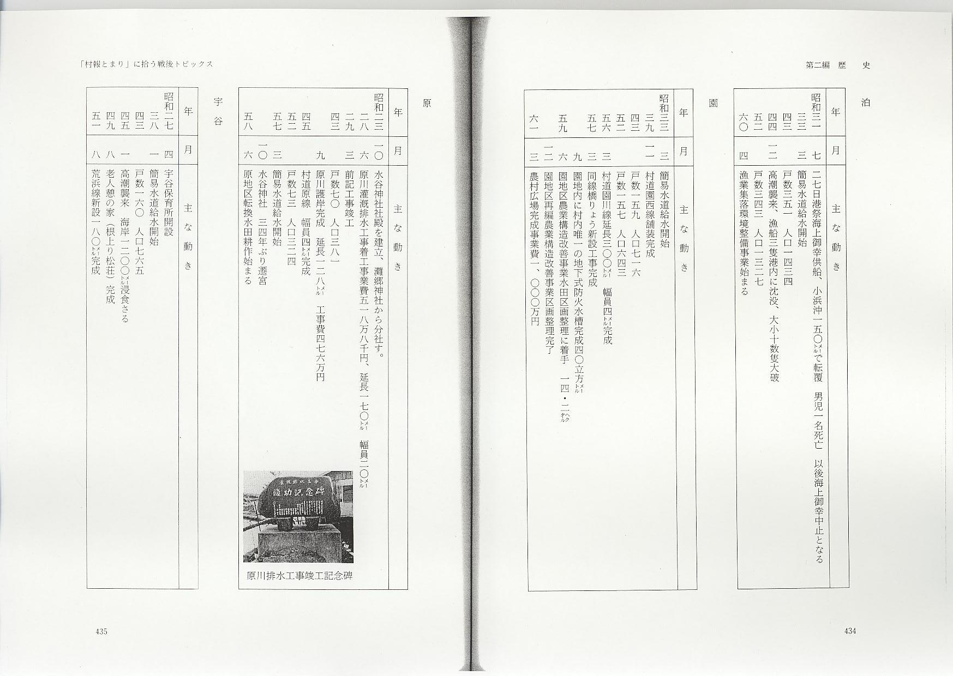

宇谷
年 | 月 | 主な動き
昭和27  38  43  45  49  51  52  53  54  57  56  57  60 | 4  1  1  8  8  7  7  8  10  9  12 | 宇谷保育所開設  簡易水道給水開始  戸数160 人口765  高潮襲来 海岸1,200メートル浸食さる  老人憩の家（根上り松荘）完成  荒浜線新設180メートル完成  海水浴場開設  荒浜線、浜まで延長  農道井原線舗装完了  村道宇谷浜屋敷線改修工事完成  宇谷川沿いの農用地整備  地区再編農業構造改善事業始まる  排水路樋門完成 受益水田4.3ヘクタール  宇谷バス待合所新設、事業費90万円

